МІНІСТЕРСТВО ОСВІТИ І НАУКИ УКРАЇНИ

УДУНТ ННІ ДІІТ

Кафедра «Комп'ютерні інформаційні технології»

Лабораторна робота №1
з дисципліни «Інтернет-технології»

на тему: «HTML-документ»

Виконав:
студент гр.ПЗ1911
Сафонов Д.Є.
Прийняв:
Андрющенко В.О.

Дніпро, 2022
Тема. Інтернет-технології.
Завдання. В ході данної лабораторної роботи студент повинен використати усі
нижчезазначені елементи HTML:
- Текстові блоки
- Списки
- Гіперпосилання.
- Зображення
- Таблиці
Текст. github
Результат.
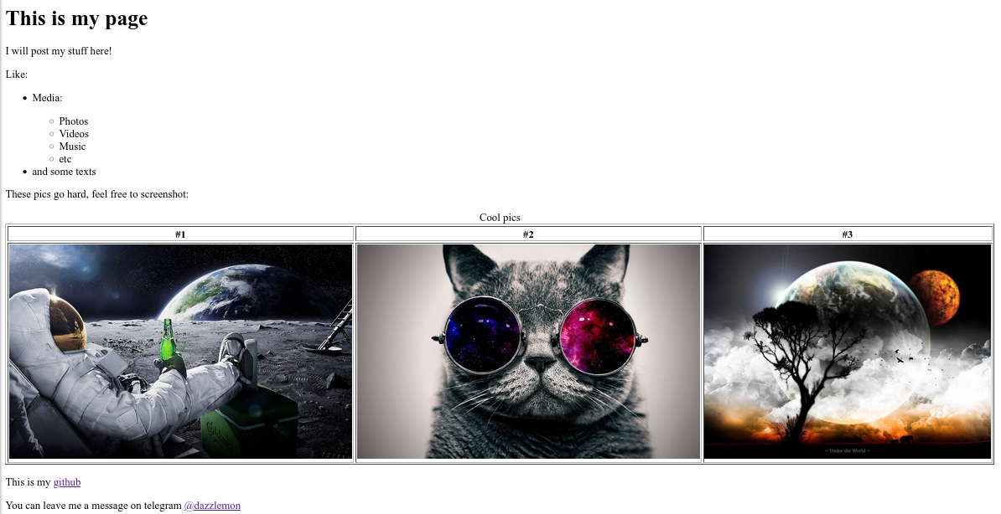Рисунок 1: Сторінка в браузері

